

2019年第30期 衡阳县市场监管局办公室11月18日编发

窗体底端
窗体底端

衡阳县个私经济组织综合党委
开展“不忘初心、牢记使命”主题党日活动

11月4日，衡阳县个体私营企业经济组织综合党委组织全体党员前往夏明翰故居开展“不忘初心、牢记使命”主题党日活动。
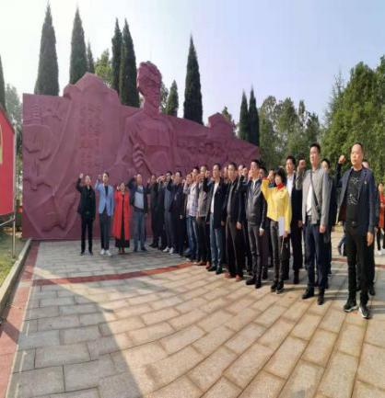
全体党员在夏明翰纪念广场集体向夏明翰塑像敬献花篮后，面对鲜艳的党旗，全体党员举起右拳，铿锵有力地重温入党誓词，以此缅怀革命先烈，表达不忘初心、牢记使命的坚定决心。在讲解员的引领下，大家参观了夏明翰故居，通过大量的实物和图文资料了解夏明翰烈士的革命事迹。参观结束，全体党员端坐在故居前坪，认真聆听《生命为了信仰燃烧--夏明翰烈士的最后三天》的党课，感受先烈无私无畏的革命精神。下午，全体党员一起参观了王船山文化馆和故居，感受船山先生爱国之心和求实、刻苦、坚持的治学精神。
主题党日活动的开展，使党员们接受了一次深刻的爱国主义教育和中国传统文化熏陶。党员们纷纷表示，要继续锤炼自己的党性，“不忘初心、牢记使命”，在各自岗位上为早日实现“中国梦”而努力工作。

衡阳县食安办召开联席会议

11月13日，县食安办联席会议在我局二楼会议室召开，县公安局、县教育局、县农业农村局、县市场监管局等县食安委相关成员单位分管负责人和台账员参加，受县委常委、县政府常务副县长、县食安委主任王苏龙和县政府副县长、县食安委副主任王致伟的委托，县食安办主任、县市场监管局局长李小龙主持此次联席会议。
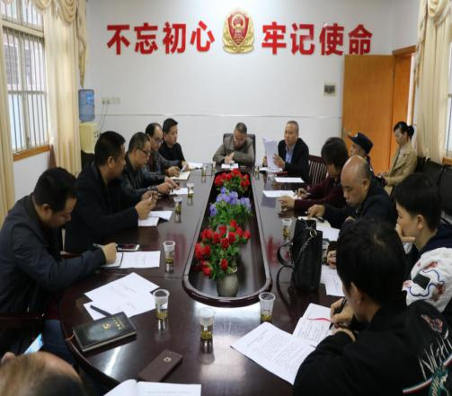
会上，县食安综合协调办主任龙少华通报了四部委在“不忘初心、牢记使命”主题教育中整治食品安全问题联合行动的部署要求和本县的推进情况，组织学习了《2019年衡阳市食品安全工作评议考核方案》；之后，与会县食安委相关成员单位就落实食品安全责任制规定进行发言；最后，县食安办主任、县市场监管局局长李小龙通报了省委巡视反馈意见整改进展情况，并就迎接省、市食品安全工作评议考核进行部署：一要明确目标，高度重视；二要细化任务，压实责任；三要熟悉细则，对标对表；四要查漏补缺，迅速完善；五要提前沟通，加强对接。
举办11月份党组主题教育读书班暨“改作风、勇担当，带头真抓实干”学习研讨会
窗体顶端

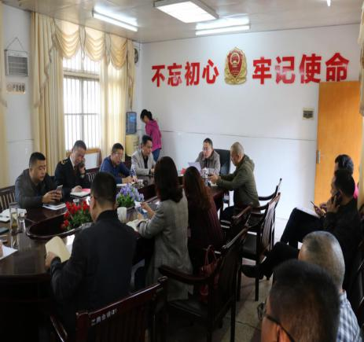
11月7日，党组书记、局长李小龙主持召开党组11月份主题教育读书班暨“改作风、勇担当，带头真抓实干”学习研讨会，局班子成员、副主任科员和人教、办公室、机关党委、个私协秘书处等部门负责人及纪检监察员参加。
会上，副局长郭新生、朱朝晖、王永春分别组织、领学了十九届四中全会公报、习近平总书记在2019年秋季学期中央党校（国家行政学院）中青年干部培训班开班式上的重要讲话和习近平总书记在内蒙古考察并指导开展“不忘初心、牢记使命”主题教育时的重要指示精神；副局长刘建华、欧国华作了主题发言；之后，其他班子成员相继发言，谈学习感想、讲学习体会；最后，李小龙局长作小结讲话，他指出，十九届四中全会是在庆祝新中国成立70周年之际、在“两个一百年”奋斗目标历史交汇点上召开的一次具有开创性、里程碑意义的重要会议。学习贯彻全会精神，是当前和今后一个时期必须切实抓紧抓实的重要政治任务。全局上下必须精心组织，学习好、宣传好、贯彻好全会精神，切实把党中央的各项决策部署落到实处。他要求：一要进一步增强政治自觉，始终坚持和加强党的全面领导；二要深刻学习领会，结合“不忘初心、牢记使命”主题教育，迅速掀起学习宣传贯彻全会精神的热潮；三要立足抓好当前工作，切实以高质量的市场监管成效来检验学习贯彻成果，要深入推进“放管服”改革，健全市场监管体制机制，大力营造公平诚信有序的市场环境，积极实施质量强县、知识产权强县战略，坚决守住食品、药品、特种设备、重点工业产品等安全底线，统筹抓好全面从严治党、队伍建设等各项工作，努力推动市场监管工作取得更大成效；四要深入推进“不忘初心、牢记使命”主题教育，高标准、高质量完成好主题教育阶段性任务，确保主题教育取得实实在在的效果。
窗体底端

再次专题部署国卫巩固暗访迎检工作

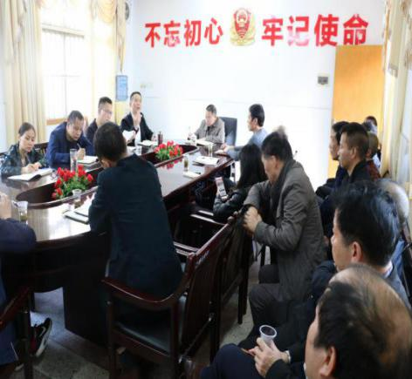
11月8日下午，李小龙局长主持召开国卫巩固暗访迎检工作推进专题部署会，石幼月、旷正业、欧国华、李瑶副局长出席会议，市管股、食药稽查队，食监一、二、三股，药械化三片负责人和城东、城西、西渡监管所正副所长及各责任片负责人参加会议。
会上，旷正业副局长通报、反馈了省国卫暗访专家模拟暗访发现的突出问题，传达了县委、县政府召开的国家卫生县城工作调研反馈会精神，并对本部门国卫巩固暗访迎检工作进行具体安排；之后，李小龙局长对国卫巩固暗访迎检工作进行强调：一要提升认识，高度重视；二要全面排查，发现问题；三要对标对表，迅速整改；四要明确任务，压实责任；五要持续保持，确保过关。

立案查处12家米粉“黑作坊”

为进一步规范米粉生产经营，保障市民吃上“放心早餐”，我局开展对全县米粉生产加工作坊、集贸市场米粉摊点、米粉经营店以及学校和企事业单位食堂的集中整治。
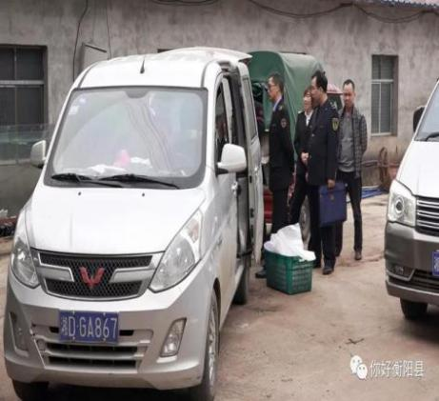
11月6日，在樟树乡一农庄内，一辆装满米粉的面包车驶入院内，与在此等候接货的商贩进行交易，被蹲守在此的执法人员当场抓获。经查，面包车车主无法提供食品生产销售票据。该批米粉不仅没有相关证明，而且未进行包装，属“三无”米粉，执法人员当场对车上的856斤米粉进行暂扣。在保安社区一家超市内，执法人员检查发现该店进购的米粉生产厂家不明，没有相关的证明和购销票据，对此，执法人员对该店下达了责令整改通知书，要求限期整改到位。
今年7月以来，我局组织开展米粉行业专项整治，对全县米粉生产加工作坊、集贸市场米粉摊点、米粉经营店以及学校和企事业单位食堂进行集中整治，先后整治米粉小作坊58家，取缔6家，立案查处小作坊12家，严厉打击了全县米粉行业存在的无证无照生产经营等违法行为。

约谈市场部分经营主体
为切实强化食品安全监管，深入推进国家卫生县城巩固工作，11月11日，我局城东监管所召集英陂市场、天生龙市场、城东市场和商业城市场开办方及市场内从事活禽宰杀、卤腊熟食制售、冷冻冷库经营等业主40余人参加约谈会，县市场服务中心城东所负责人应邀参加。
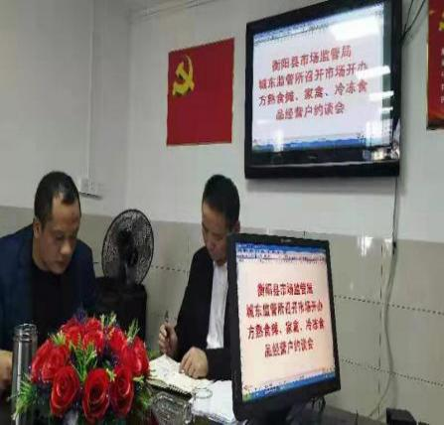
约谈会上，城东监管所范迎春所长就各市场开办方和各经营业主在市场管理和食品安全管理方面存在的问题进行通报，并提出具体的整改要求；我局食药稽查队肖高林队长就经营业主如何做好食品安全工作提出要求。之后，旷正业副局长就进一步做好食品安全工作进行强调：一要认清形势，切实提高思想认识；二要明确目标，认真对表对标抓好整改落实；三要加强领导，强化责任，依法严查重处；四要突出问题导向，抓细抓实国卫巩固工作。最后，市场服务中心负责人及市场开办方负责人、经营业主代表分别表态发言，一致表示支持市场监管部门工作，努力落实好约谈会要求，迅速整改落实，确保食品安全，力争国卫巩固复检暗访顺利过关。

持续推进集（农）贸市场食品安全整治

继11月11日约谈市场部分经营主体后，我局城东监管所联合食药稽查队按照县局部署，持续开展集（农）贸市场食品安全专项整治。
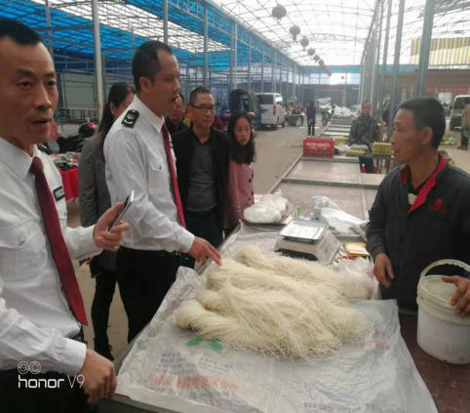
此次专项整治坚持问题导向，重点整治省委巡视反馈问题和巩固国家卫生县城市场内食品生产经营方面存在的问题，11月12日，所长范迎春带领本所人员联合县局食药稽查队执法人员共20人，分两组对西渡镇天生龙市场、英陂市场、城东市场内的米粉和熟食等经营摊点进行突击检查。当天共检查米粉经营户5户、熟食经营摊点22家、活禽宰杀经营户2户，通过查看经营者主体资格、索证索票等情况，现场下达《责令改正通知书》18份，责令经营业主限期完善“三防”设施，同时，现场扣押进货票据不清、来路不明的“三无米粉”200余斤，并当场对经营业主进行食品安全宣传教育，督促其严格执行《食品安全法》关于进货查验等有关规定。现已对不能提供进货凭证和生产厂家等不合格米粉，在告知经营业主后，统一进行销毁。

召开扫黑除恶专项斗争领导小组会暨中央扫黑除恶督导“回头看”反馈意见整改部署会

11月15日上午，李小龙局长主持召开扫黑除恶专项斗争领导小组会暨中央扫黑除恶督导“回头看”反馈意见整改部署会。副局长朱朝晖、刘湘华、旷正业、欧国华和办公室、法规股、食药稽查队、经检分局、市管股、保化股、食监一股、食监二股等部门负责人参加会议。
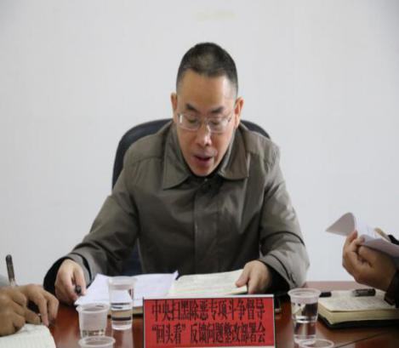
会上，李小龙局长详细传达了11月13日召开的全县扫黑除恶专项斗争领导小组（扩大）会议暨扫黑除恶专项斗争推进会精神；接着，欧国华副局长组织学习了本局印发的《关于中央扫黑除恶督导“回头看”反馈意见的整改方案》；最后，李小龙局长就深入推进扫黑除恶专项斗争和落实中央扫黑除恶督导“回头看”反馈意见整改工作进行部署，并强调：一要进一步强化政治担当；二要进一步强化线索彻查；三要进一步强化乱象整治；四要进一步强化案件查办；五要进一步强化压力传导；六要进一步强化长效常治；七要进一步强化责任追究。
11月15日下午，我局在五楼会议室召开省委巡视和中央扫黑除恶督导“回头看”反馈意见整改暨扫黑除恶专项斗争推进会，局领导李小龙、朱朝晖、石幼月、旷正业、欧国华和办公室、食安综合协调办、食监一股、食监二股、食监三股等股室负责人及27个监管所所长参会，县教育局勤工俭学站站长洪自易应邀参加。会议由朱朝晖副局长主持。
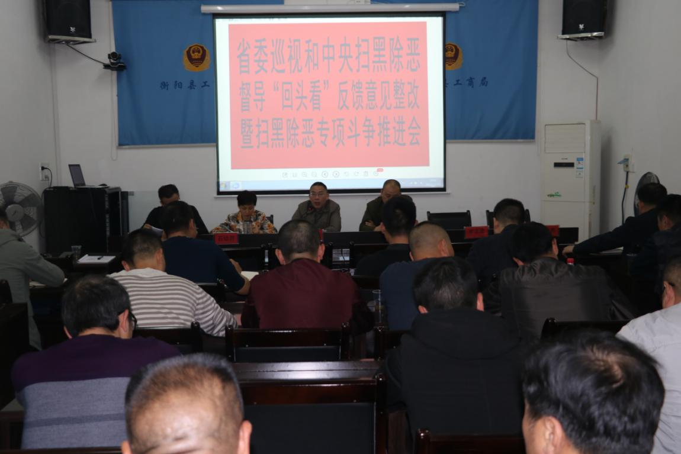
会上，旷正业副局长通报了省委巡视反馈意见整改工作进展情况，安排部署了深入推进省委巡视反馈意见整改工作；县教育局勤工俭学站洪自易站长就强化学校食品安全管理工作进行发言，并建议县教育局、县市场监管局加强协作配合，共同维护学校食品安全；欧国华副局长组织学习《关于中央扫黑除恶督导“回头看”反馈意见整改方案》；李小龙局长在传达全县扫黑除恶专项斗争领导小组（扩大）会议暨扫黑除恶专项斗争推进会议精神后，对上述工作进行强调：关于省委巡视反馈意见整改工作，他要求，一要切实提升政治站位；二要精准抓实整改重点；三要迅速完成阶段扫尾；四要确保整改落地见效；五要持续坚持常态推进。关于中央扫黑除恶督导“回头看”反馈意见整改和扫黑除恶专项斗争推进，他提出，一要进一步强化政治担当；二要进一步强化线索彻查；三要进一步强化乱象整治；四要进一步强化案件查办；五要进一步强化压力传导；六要进一步强化长效常治；七要进一步强化责任追究。

报 送：衡阳县委书记曾秀，县委副书记、县政府县长孙鹏伟，县委
副书记蒋达宏，县人大主任刘健，县政协主席杨秋良，县委常
委、县政府常务副县长王苏龙，县人大副主任廖瑞云、张云芳，
县政府副县长王致伟、县政府副县级干部赵伟民，县政协副主
席凌奉云，市市场监督管理局，衡阳县县委办、人大办、政府
办、政协办、人大财经委、人大教科文卫委、政协经济科技和
外事委,县特约人员刘宏伟、汤立顺、罗宏东。

